需求分析实验指导说明书
需求是一个动态的过程，是需求分析员与用户不断的交流——分析——交流的过程。由于一开始用户很难精确完整的提出他对某个系统的功能和性能要求，而且需求分析员也很难一步就完全完整的理解用户的意思，所以要明确用户的某项需求必须经过长时间的反复认识与交流。需求的这种特性就决定了需求的收集与分析需要一套专门的需求分析工具，我们系统USDM提供的需求分析工具不仅能够辅助系统分析人员对用户的需求进行提取、整理、分析还提供了UML建模工具，这样系统分析人员就可以通过多种手段对需求进行描述与分析。以下是通过我们系统的需求分析工具所做的需求规格说明书：

双击桌面上的“统一软件数据管理系统”图标，进入客户端登录界面。
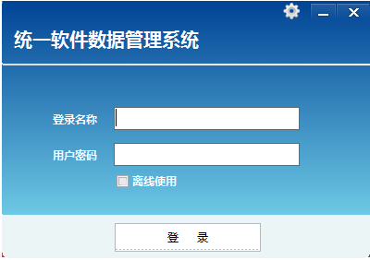
图1.1
如图1.1所示的登录主界面，用户可以选择离线登录，离线模式不需要账号，用户直接勾选“离线使用”点击登录即可。离线使用本系统只提供一些工具如图1.2所示：
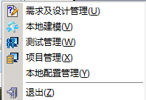
图1.2
若是服务器已经开启，用户也可以输入用户名，密码登录系统，下图是用户登录系统的工具栏：
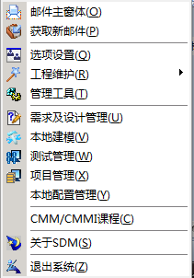
图1.3
无论是何种方式登录的点击功能栏的需求及设计管理就进入了需求管理工具了。
完成后，将进入“需求与设计管理工具”界面，如图：
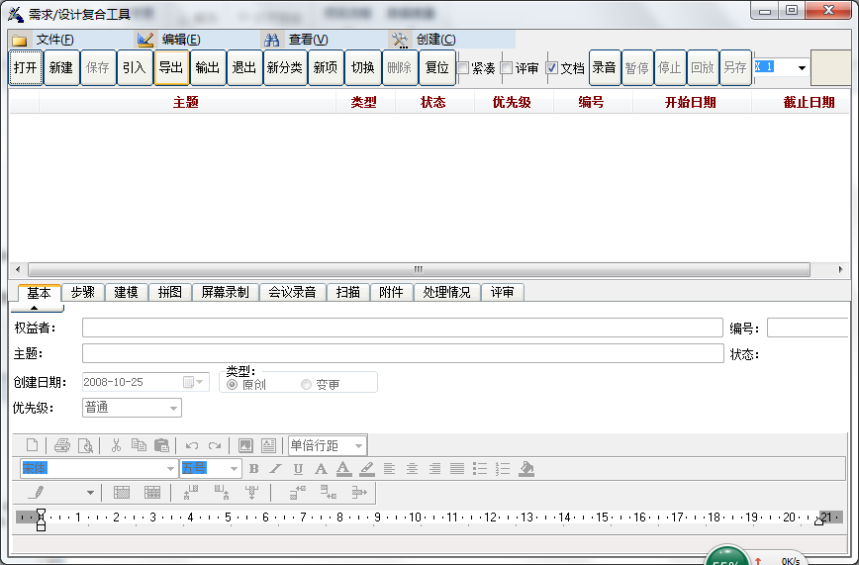
图1.4
需求阶段最终需要提交的SRS（需求规格说明书）文档就是在这个界面编辑的，需求阶段的所有需求的管理也是在这个界面进行的。以下是Android点餐系统需求规格说明书的编写和管理过程：
- 新建分类和项，将需求文档的要素框架搭建在需求设计管理工具中。如下图：
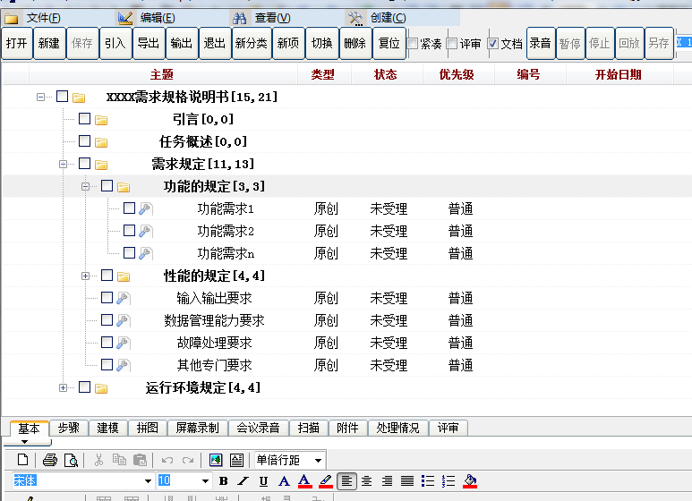
图1.5
需求规格说明书的基本框架包括：
- 引言：描述系统的基本信息，如项目名称、背景、相关词汇的定义以及参考资料等。
- 任务概述：描述系统的任务目标、框架、系统的使用人群以及开发系统客户所要求的约束条件等。
- 需求规定：需求规定主要描述系统对功能方面、性能方面、输入输出、数据管理、故障处理等方面的规定。其中功能规定这个分类下会新建一些功能需求点，如上图所示，对于这些功能需求点，需求分析人员需要通过一些需求描述方法将其详细的描述出来，以便设计人员与用户阅读。
- 运行环境规定：通过接口、支持软件、设备和控制方面描述软件的运行环境。
需要特别说明的是：对于每一条功能或是非功能需求项，我们都要为其设置编号，这样可以在设计和测试阶段能够跟踪到每一项需求。如下图所示：
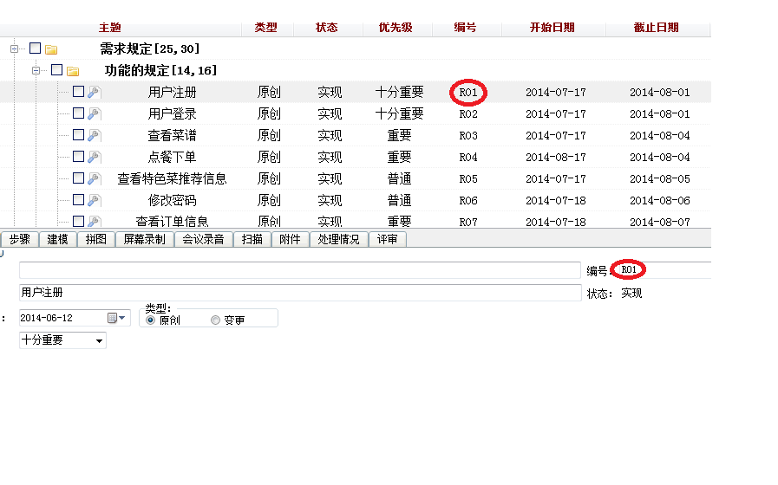
图1.6
- 分析每一项需求，并将分析结果填入对应项中。对需求的描述可以采用文字描述、步骤描述和UML模型描述等方法。
举例：选中“功能需求”分类中的“菜单信息查询”项，如下图：
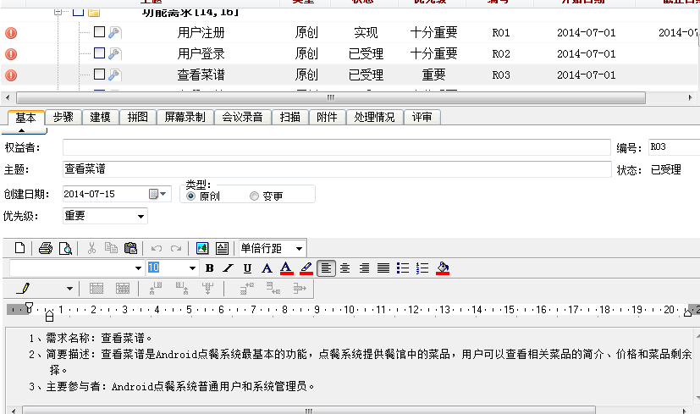
图1.7
对其采用文字描述、步骤描述和UML用例图描述两种描述方法。
文字描述：如上图所示，在“基本”的功能栏下有一些需求项的基本属性，根据实际情况填写需要填写的内容，这些属性具体的含义请参考“需求规格说明书编写指南”。在“基本”的功能栏的最下方有一个类word的编辑框，在这个编辑框里面可以写一些对于需求项的文字描述，如下图所：
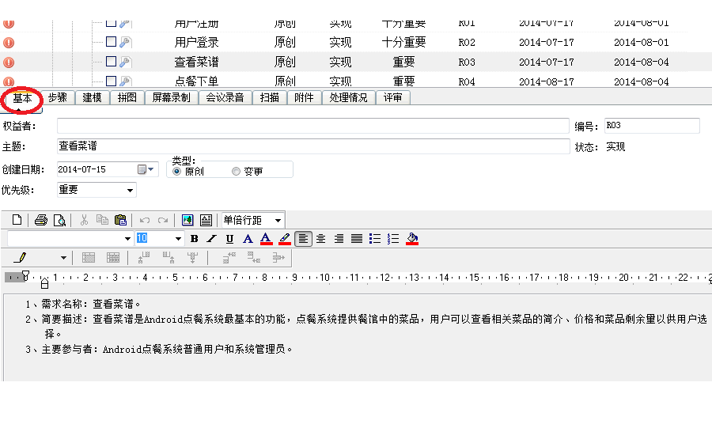
图1.8
文字描述需求可以从需求名称、简要描述、主要参与者等方面对需求进行阐述。
步骤描述：步骤描述是更加准确的描述需求，需要写出需求的前置条件、操作流程和后置条件。如下图所示：
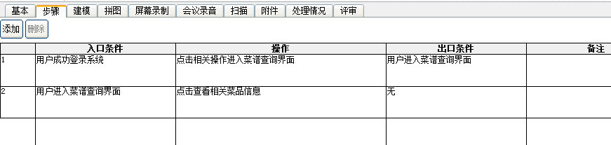
图1.9
Android点餐系统用户查看菜谱的功能需求通过步骤描述如下：

前置条件： 用户成功登录系统
操作流程：a.点击相关操作进入菜谱查询界面
b.在菜谱界面点击任意菜品查看菜品信息
后置条件：无
用例描述：用例图是由系统之外的执行者（用户和管理员）与执行者感受到的一些列动作（用例）组成。它能够直接的反应用户在做什么，所以用用例图描述需求也是很好的方法。如下图所示：在需求设计工具的下方有一个“建模”的功能栏，如下图所示：
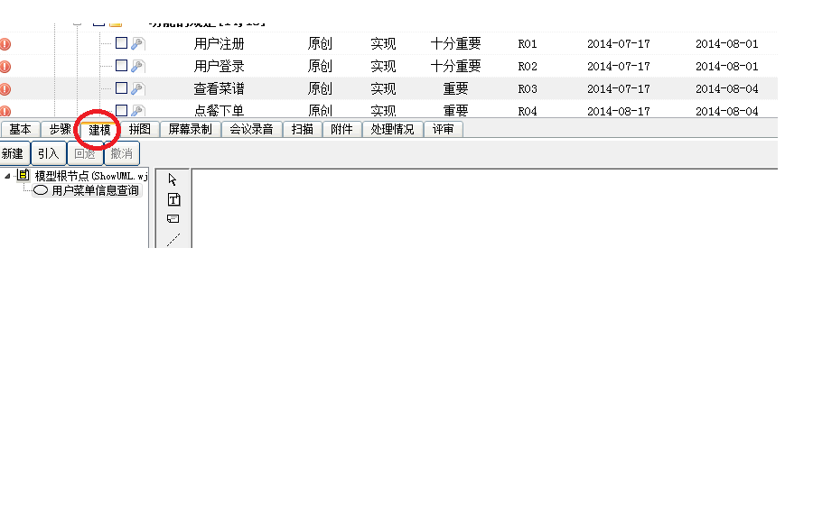
图1.10

建模工具栏的使用方式和USDM系统的“本地建模”工具的使用方式是一致的：
①单击“新建”按钮，新建模型根节点，右键单击“模型根节点”，在弹出的菜单中选择“重命名”选项，将节点命名为 “Android点餐菜单信息查询用例模型”，如图：
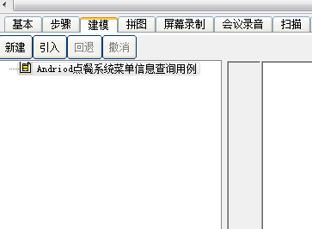
图1.11
②右键单击“Android点餐系统用例模型”，在弹出的菜单中选择“新建”->“用例图”，如图所示，右侧绘图区出现一系列“用例模型组件”。
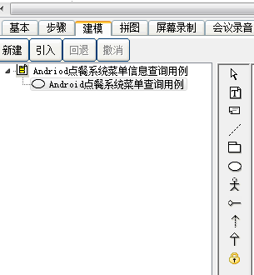
图1.12
③根据需求的文字描述和步骤描述，可参与Android点餐系统的主角是普通用户，可参与的用例有查看菜品简介、查看菜品价格、查看菜品剩余量。单击选中组件（执行者），在右侧图纸中目标位置单击，创建用户。结果如图：
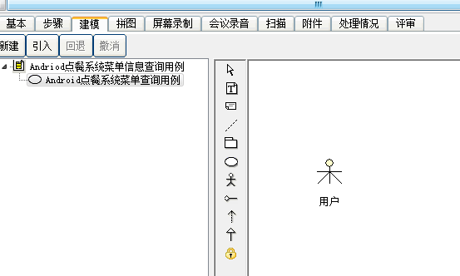
图1.13
④单击选中组件（用例），在右侧图纸空白处单击，创建用例，为主角和用例创建关联。单击选择组件。在右侧的绘图区中选择角色，将其关联至用例。如图：
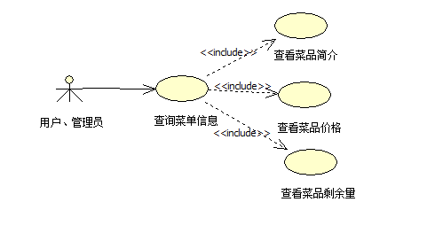
图1.14
UML用例图模型创建完毕。采用UML模型方式描述需求的优点是简明、直观、标准化。
- 需求提交后需要评审，如图所示：

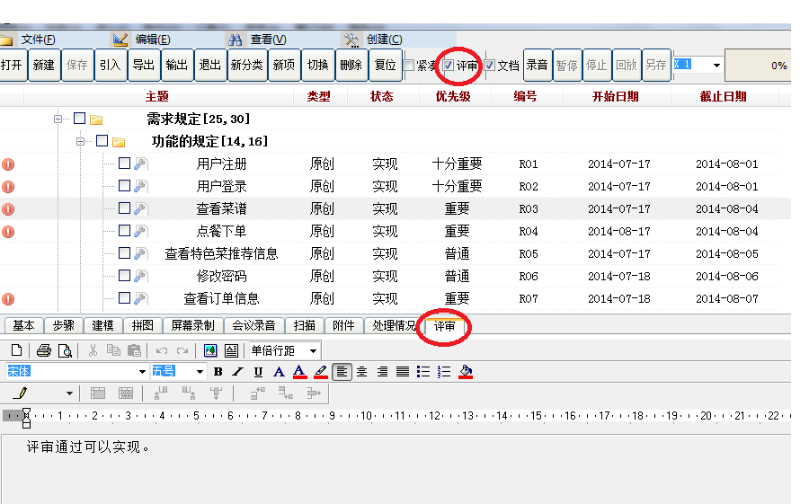
图1.15
需要勾选图片上面的评审才能进入评审状态，进入评审状态后再修改需求是不会被保存的，并且只有进入评审状态后，评审功能栏下方的类word界面才可以被编辑。评审是由项目经理、需求评审员需要从需求的完整情况、技术、业务回报等角度进行考虑评审。值得考虑的是：对于需求项的评审不是只进行一次的，在设计阶段、编码、测试阶段也需要反复的对需求进行评估，对需求的完成情况进行评审。
- 需求的处理情况，在需求规格说明书刚提交的阶段所有的需求项都是未处理，评审通过进入受理阶段后就是受理状态，如图1.16、1.17所示：
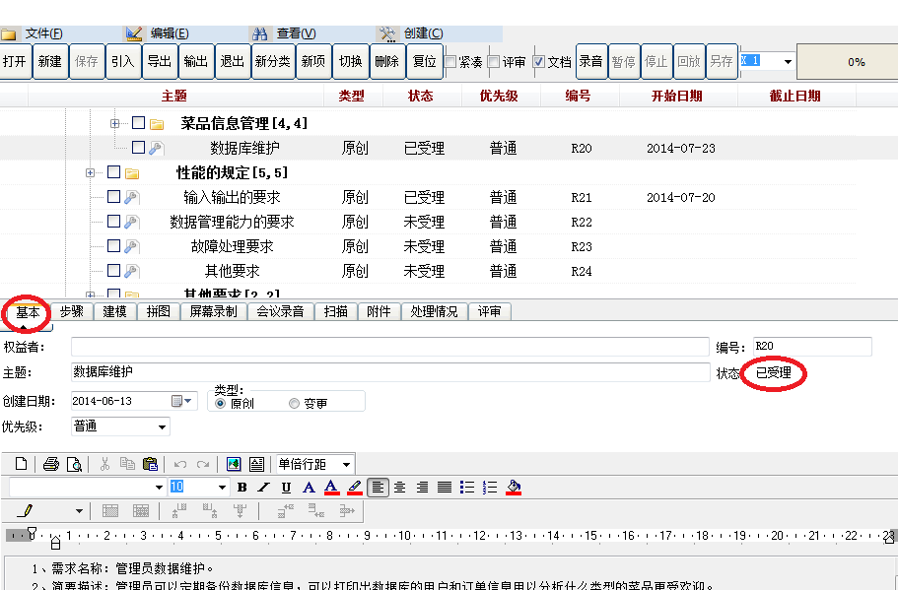
图1.16
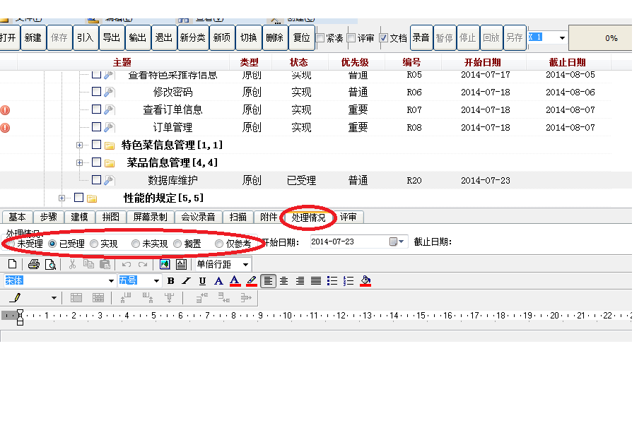
图1.17
以上通过一个例子阐述了需求描述/管理的界面常用的工具。类似的需求分析员将收集、分析的功能和性能需求都可以以这样的描述方式，最后形成需求规格说明书。如下图所示：
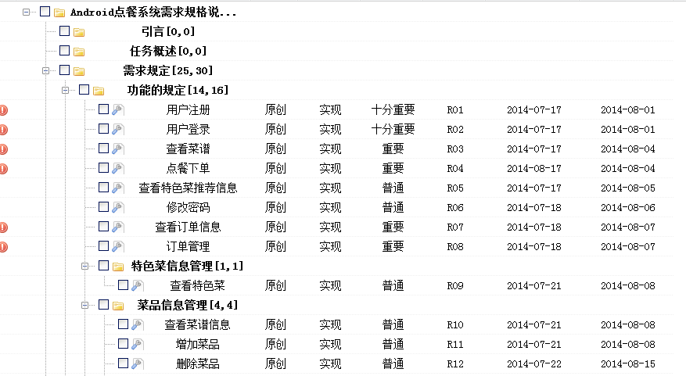
图1.18
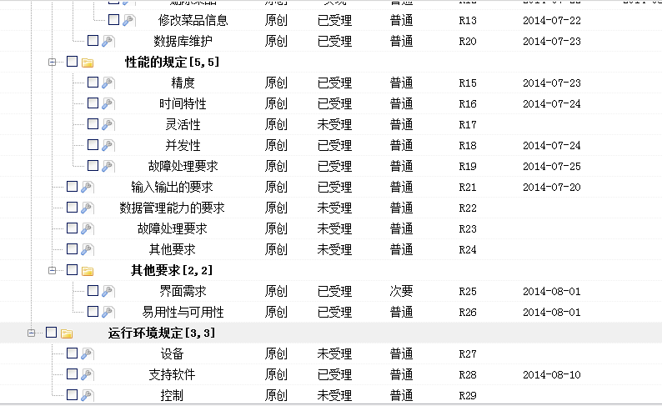
图1.19
最后将写完的“Android点餐系统需求规格说明书”在上传到系统供相关人员阅读：
如图所示：
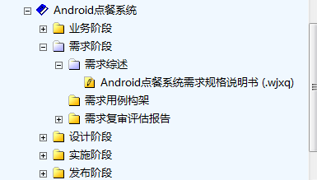
图1.20
右击需求综述下的“Android 点餐系统需求规格说明书”选择“签出编辑”
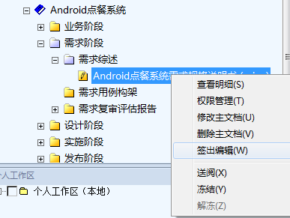
图1.21
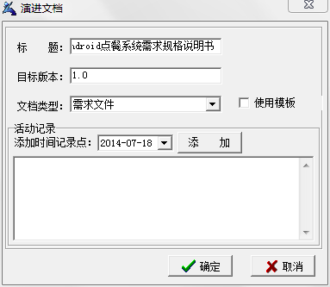
图1.22
点击确定从本地上传编写好的“需求规格说明书”
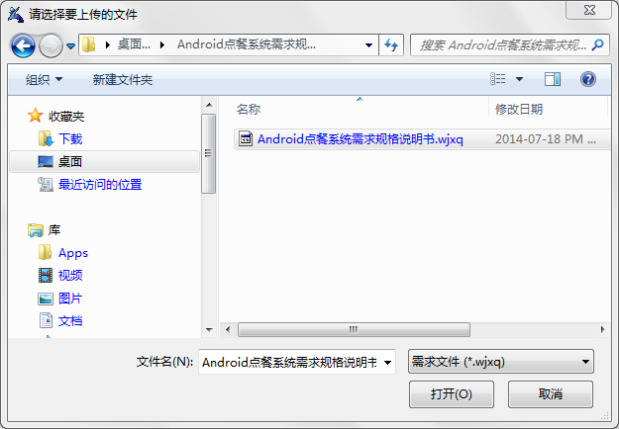
图1.23
点击打开后上传完成以待相关人员阅读。
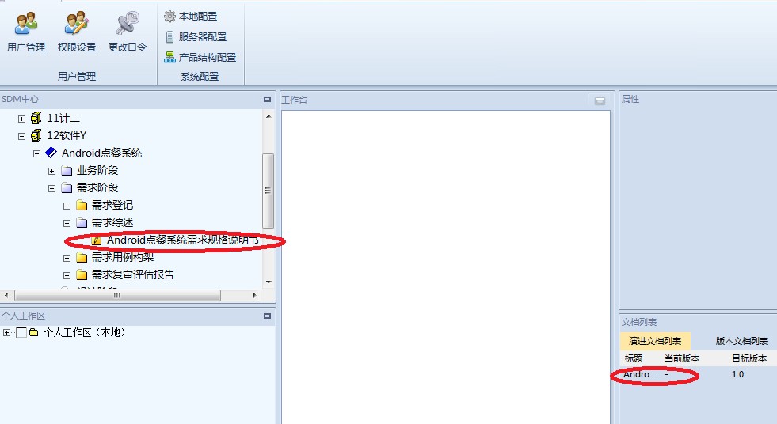
图1.24
任务要求
（1）学生进行组内交流，理解需求；
（2）提炼需求，用文字、步骤、UML等方法描述需求点；
（3）使用USDM需求设计管理工具登记需求、建模、填写需求文档。

